План-конспект проекта «комплекс «кнопка SOS + ретранслятор»
- Назначение комплекса
Комплекс должен использоваться для обеспечения возможности подачи сигнала о чрезвычайной ситуации в условиях отсутствия сотовой связи.
- Состав комплекса
Комплекс должен состоять из:
- носимой (компактной) кнопки SOS;
- ретранслятора сигнала о чрезвычайной ситуации;
- приемника экстренного сигнала.
- Взаимодействие элементов комплекса
Кнопка SOS должна быть оборудована кнопкой и устройством для подачи сигнала о чрезвычайной ситуации по нажатию кнопки. При нажатии кнопки некоторый условный сигнал должен передаваться по каналу связи малой дальности на устройство-ретранслятор. Ретранслятор должен состоять из приемного устройства канала малой дальности и передающего устройства канала большой дальности. При приеме сигнала ретранслятор по каналу дальней связи пересылает сигнал на приемник экстренного сигнала, расположенный на значительном удалении. Для наглядности последовательность работы приведена на рисунке 1.
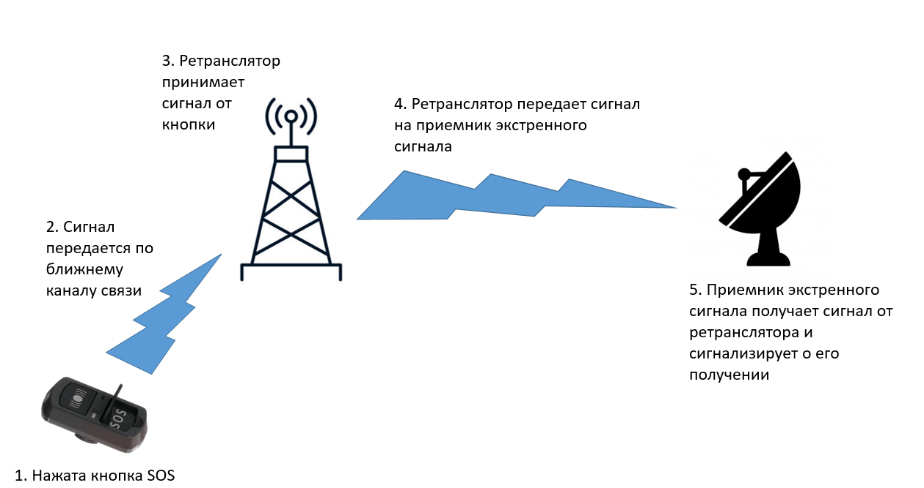
Рисунок 1 – последовательность работы комплекса

- Пример кейса применения системы
Для лучшего понимания конкурсантами сути разрабатываемого комплекса, приведем пример кейса его применения.
Положим, в лесу, где отсутствует сотовая связь, расположен пост лесников. На этом посту устанавливается ретранслятор, а оконечный приемник экстренного сигнала устанавливается на другом посту, который уже находится в зоне, где есть сотовая связь (к примеру, на границе леса). На время обхода лесниками территории им выдаются кнопки SOS. В случае, если лесник попал в экстренную ситуацию, он нажимает кнопку, она по каналу ближней связи передает сигнал на ретранслятор, а оттуда сигнал передается на приемник экстренного сигнала на другой пост, где принимается решение о вызове спасателей или направлении иной помощи.
- Идеология построения комплекса
У конкурсанта может возникнуть вопрос касательно целесообразности построения сети связи предложенным образом, ведь логичным кажется размещение дальнего канала связи сразу на кнопке SOS. Такие системы существуют, однако, как правило задействуют спутниковую связь, так как прямая передача сигнала от кнопки SOS до терминала-приемника в условиях того же леса на большие расстояния невозможна. При этом, в предлагаемой для реализации схеме ретранслятор, который может обслуживать сразу множество кнопок SOS, может быть закреплен на возвышении, на пожарной вышке, поднят с помощью стационарного малого аэростата, и.т.д. Так оказывается возможным реализовывать тот же сервис с поддержкой множества кнопок с использованием лишь одного передатчика большой дальности, что значительно снижает стоимость SOS-кнопки и, при росте числа кнопок, снижает стоимость всего комплекса.
- Требуемый результат работы над проектом
Результатом работы над проектом должны являться 3 отдельные устройства:
- Кнопка жизни;
- Ретранслятор;
- Приемник экстренного сигнала.
Комплекс из указанных частей должен продемонстрировать свою работоспособность следующим образом: человек с кнопкой SOS должен расположиться на некотором расстоянии от ретранслятора, меньшем чем расстояние от ретранслятора до приемника экстренного сигнала, и нажать на кнопку. При этом приемник экстренного сигнала должен продемонстрировать прием сигнала. Сигнализировать о приеме сигнала приемник должен с помощью звуковой (пищалка, динами) или световой (светодиод) индикации. Расстояния между кнопкой, ретранслятором и приемником выбираются конкурсантами самостоятельно, с целью демонстрации могут быть выбраны значительно более малыми, чем расстояния, реально применимые в описанном кейсе, однако обязательным является требование по выбору расстояния от приемника до ретранслятора, превышающего расстояние от кнопки до ретранслятора.
- Замечания касательно используемых линий связи
Основным требованием по выбору линий связи является соблюдение условия, что ближняя линия связи имеет максимальную дальность меньшую, чем дальняя линия связи.
Для облегчения выбора конкурсантам предлагаются следующие пары линий связи:
- Для ближней линии связи – Bluetooth, для дальней – радиосвязь по протоколу LORA;
- Для ближней линии связи – радиосвязь посредством модуля hc-12, для дальней – радиосвязь по протоколу LORA;
Также для ближней линии связи может быть использован Wi-fi, а в качестве дальней - радиосвязь посредством модуля hc-12, если она не применялась для ближнего канала. При этом линия с hc-12 и LORA является предпочтительной, так как наиболее хорошо соответствует задуманному концепту. При этом конкурсант в праве выбрать любую пару линий, соответствующую основному критерию, в том числе, не представленную в списке.
- Задачи, требующие решения в ходе реализации проекта:
- Выбор пары линий связи. Рекомендации по выбору линий связи представлены в пункте 7. При этом отметим, что организации 2 линей связи потребуется 4 модуля связи: 2 модуля для ближней линии и 2 модуля для дальней. Один модуль ближней связи устанавливается в кнопке, один модуль дальней – в приемнике и по одному модулю каждой линии связи в ретранслятор.
- Формирование облика системы передачи информации. Конкурсантам требуется выбрать принципы передачи информации и используемые интерфейсы. На этом этапе следует проработать вопросы передачи информации не только на уровне линий связи, но и на уровне ее передачи внутри устройств.
- Создание принципиальных схем устройств и выбор компонентной базы.
- Создание макетов устройств. Конкурсантам предстоит собрать макеты указанных устройств согласно разработанным ими принципиальных схем, проверить исправность предусмотренных каналов связи.
- Сборка конечных устройств.
- Проведение испытаний.
- Требования к устройствам и рекомендации к их реализации
  - Кнопка-SOS
Прежде всего, кнопка SOS по своей идеологии должна являться автономным устройством, то есть питаться от аккумулятора или батарейки. В соответствии со своим назначением, она должна предусматривать: модуль ближнего канала связи, кнопку и контроллер, который будет фиксировать нажатие кнопки и выдавать команду по отправке сигнала на радио модуль. В качестве контроллера, к примеру, может выступать Arduino Nano, в качестве источника питания – батарейка типоразмера крона, подключенная соответственно к шинам Arduino Vin и GND, в качестве модуля ближнего канала связи может выступать модуль hc-12 подключаемый к Ардуино посредством UART.
Отдельно отметим, что кнопка должна быть носимой, а значит она должна иметь герметичный корпус.
  - Ретранслятор
Ретранслятор по своему назначению должен состоять из модулей ближней и дальней линий связи, подключенных к контроллеру. Допускается питание ретранслятора от внешнего источника питания, например, через USB-порт контроллера. Ретранслятор по возможности также должен обладать герметичным корпусом. К примеру, в качестве модуля ближней связи может быть использован модуль hc12, в качестве модуля дальней связи модуль LORA EBYTE E32-433T30D, в качестве контроллера – Arduino Nano. Отдельно отметим, что многие контроллеры оснащены лишь одним портом UART и одним Serial портом, а многие модуль радиосвязи используют именно его. К примеру, для подключения двух устройств к Arduino Nano может использоваться эмулятор Serial порта библиотеки Software Serial.
  - Приемник экстренного сигнала
Приемник экстренного сигнала по своему назначению должен состоять из модуля дальней линии вязи, контроллера и системы сигнализации о приеме сигнала. Система сигнализации может быть выбрана на усмотрение конкурсанта. К примеру, она может быть представлена пищалкой, динамиком, светодиодом, или даже GSM модулем с отправкой SMS на телефон. В качестве модуля дальней линии связи может быть выбран модуль LORA EBYTE E32-433T30D, в качестве контроллера – Arduino Nano. Приемник по возможности должен иметь герметичный корпус.

